关于公布我省2023年普通高考艺术类术科统考滞留考生联系电话的通知
整理归属 广东省教育考试院
发布日期 2022-11-23
来源 广东省教育考试院
栏目 通知公告
存档日期 2026-10-27
原文链接 https://eea.gd.gov.cn/tzgg/content/post_4051084.html

我省2023年普通高考美术、书法和广播电视编导术科统考将于2022年12月3日进行。根据目前疫情形势，美术、书法和广播电视编导术科统考均由各地市分设考点组织考试。所有考生应于11月25日（不含）前返回我省考生报考所在地市或考点所在地市。个别因疫情封控无法及时返回的考生，请与各地市招生考试机构联系。
原图分页 1/2
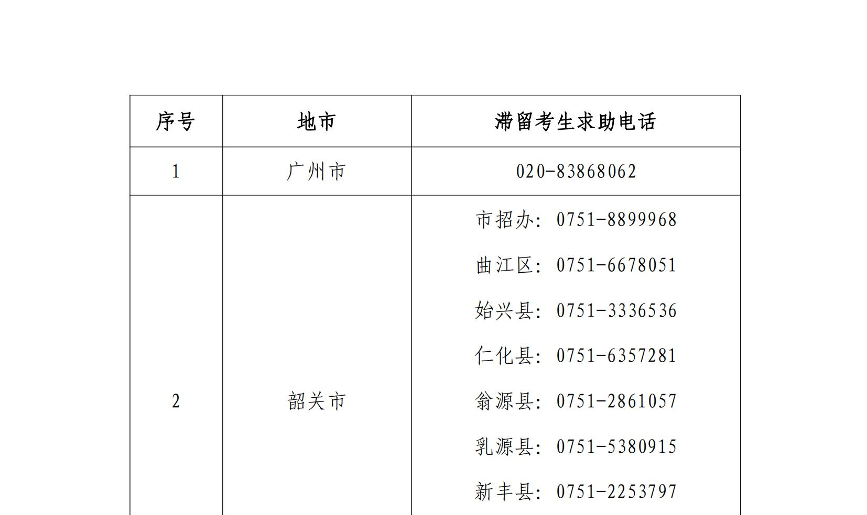
原图分页 2/2
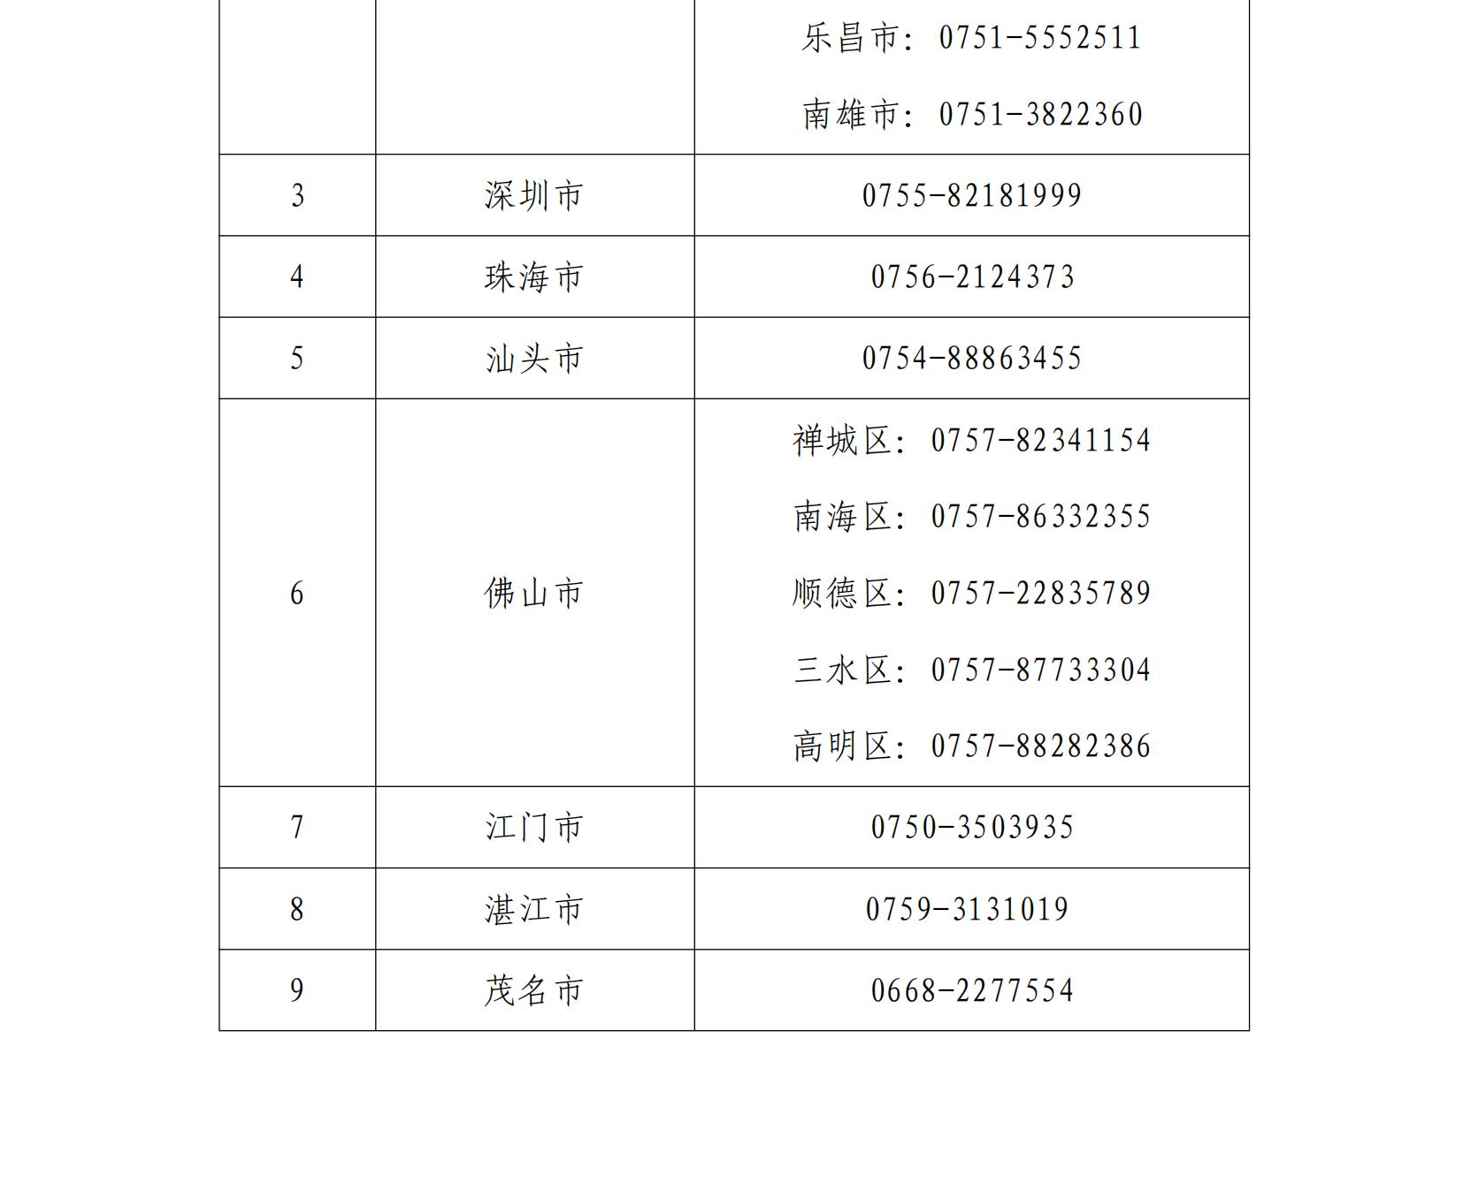
原图分页 1/2
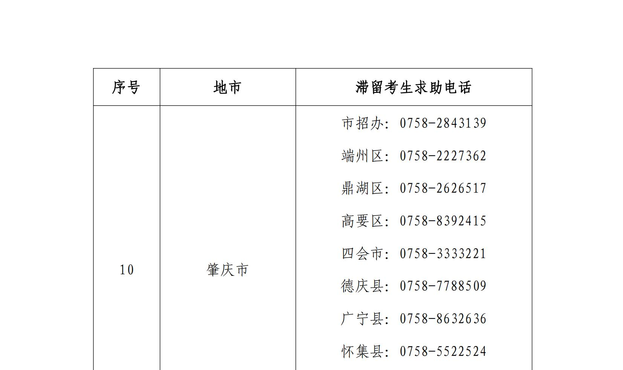
原图分页 2/2
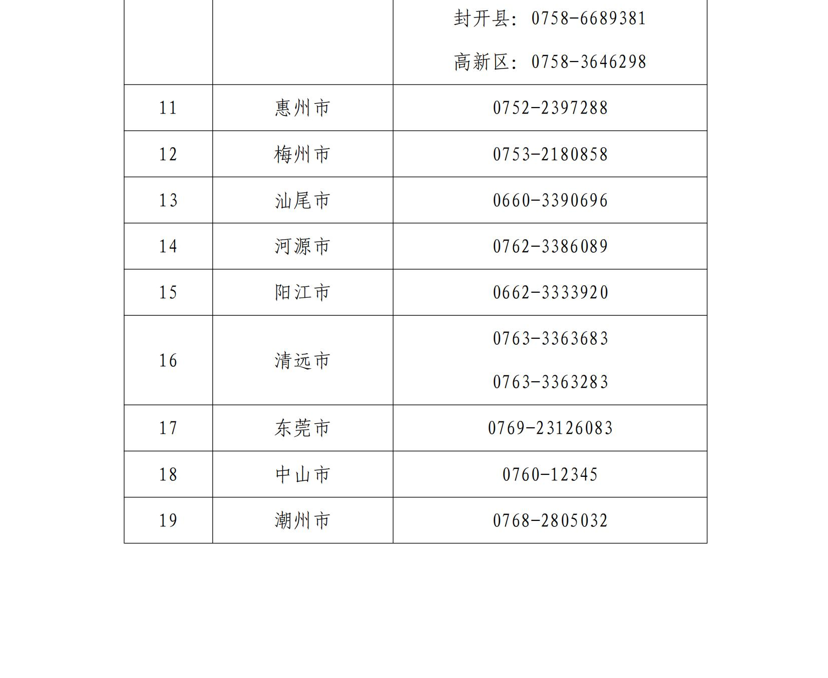
原图分页 1/2
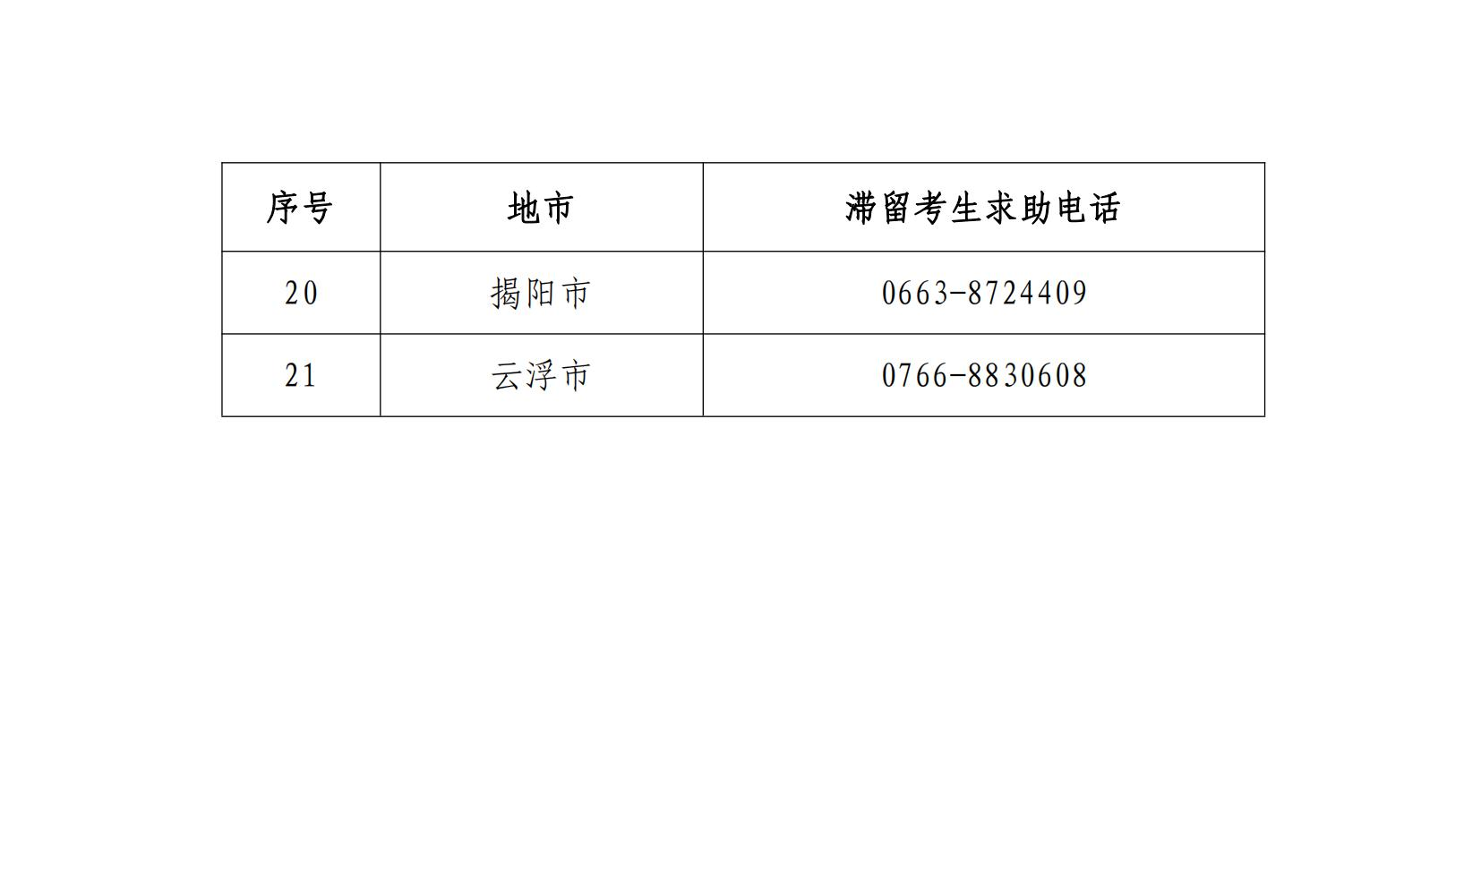
原图分页 2/2


